Combineraceteam
M.F. Club Harskamp
’’de vechters van de veluwe’’

MF Club nieuwsbrief mei ’16
De eerste punten zijn verdeeld.
Helemaal geweldig zoals het 1e race weekend is verlopen. Alles op tijd klaar voor vertrek. Onderweg naar De Hoeve geen vertragingen. Bij aankomst stond het goed bevriende Luxemburgse team met een ijskoud biertje op ons te wachten. De eerste top tijd werd daar al door ons team neer gezet. Binnen 3 kwartier lagen de eerste hamburgers op het vuur en stroomde er bier uit de kraan. De heerlijke zwoele zomeravond werd tot in de kleine uurtjes benut om lekker te eten, te drinken en te ontspannen voor de hectiek die morgen gaat komen.
Zondag morgen 9 uur ontbijt, de spanning stijgt. Eieren met spek en liters koffie geven ons team de energie om de strijd aan te gaan.
Onze coureurs lopen met de oud gediende Tino en Emiel een rondje over de baan. Aanwijzingen, tips en strategieën worden besproken. De combines worden aan een laatste inspectie onderworpen. Alles ziet er perfect uit. Het aankomende uurtje tot de eerst manche word er niet veel gesproken. De spanning is af te lezen van de gezichten van alle teamleden.
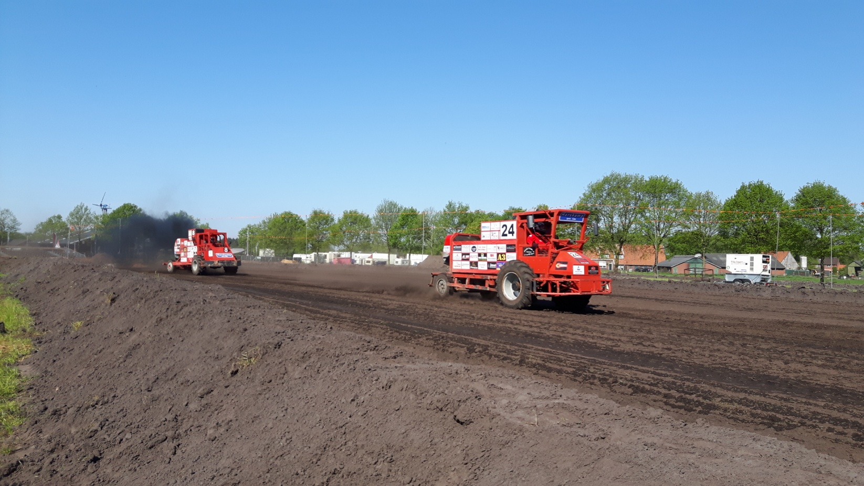

Ons kamp is leeg. Iedereen staat aan de dranghekken, de tribune is tot de nok toe gevuld. Alle rijders spatten bijna uit elkaar van de adrenaline. Een winter lang sleutelen en lassen word binnen enkele seconde uitbetaald. Het rode licht gaat uit. Horen en zien vergaat je. Rook, stof en bulderende motoren. 50 ton staal op de eerste bocht af, een en al spektakel. Moeizaam vergaren onze coureurs de eerste punten. De top tien ligt verrassend dicht bij elkaar. Verschillen onderling worden kleiner, dus betrouwbaarheid word dit jaar het sleutel woord. Een keer 0 punten haal je niet makkelijk meer in.
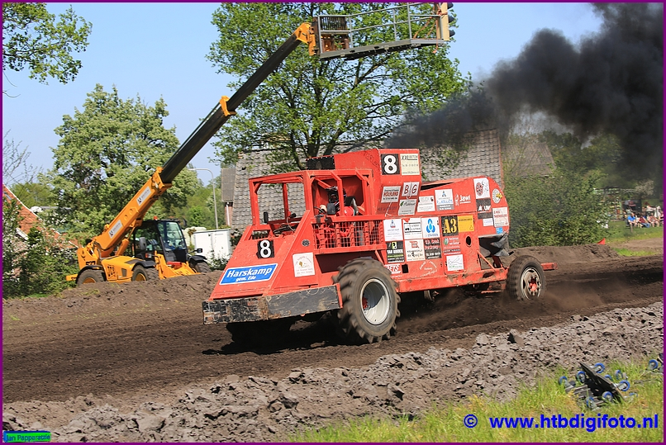
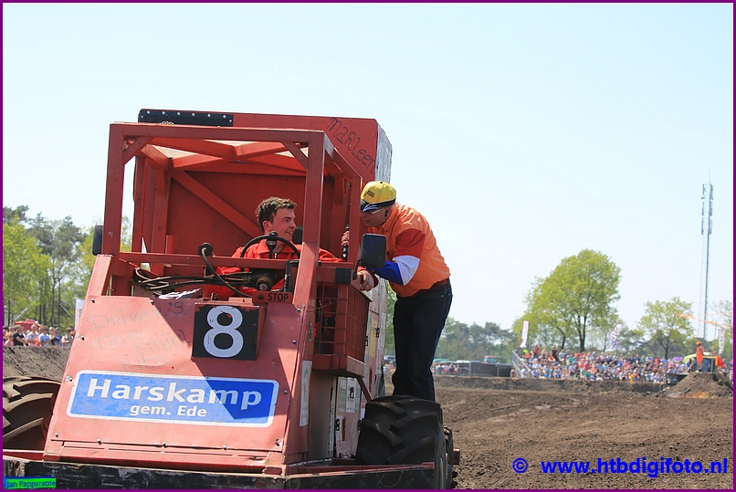

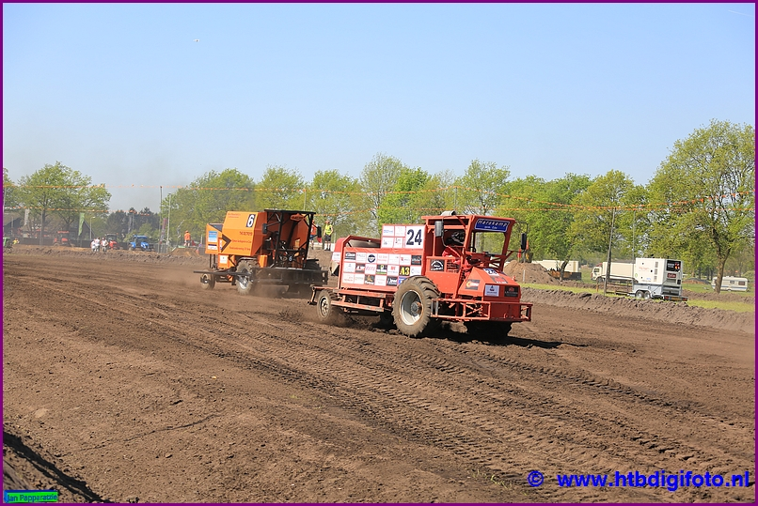
Na 3 bloedstollende manches : De nr. 8 aan kop en de nr. 24 er strak achter op plaats 2. Het aantal rijders in de damesklasse is vors gegroeid. De strijd onderling is hard. De combinatie nr. 8 en Rita vd Kraats staat al jaren garant voor succes en behaalde de 1e prijs. De minder ervaren maar even fanatieke Bea Brunekreeft viel met de nr.24 net buiten het podium.
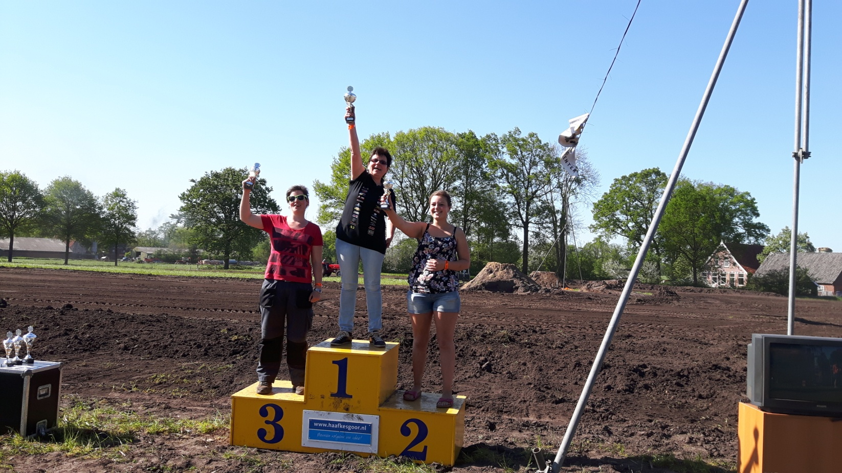
Tot ons grote spijt is de nr. 75 nog niet wedstrijd klaar. Met de in de loop der jaren vergaarde kennis in de combineracerij gaan wij alleen voor het hoogst haalbare. Voor de nieuwbouw van de special worden geen concessies gedaan en zal de bouw langer gaan duren als gepland. Wij hebben nu al bepaalde technische details beter uitgewerkt als de andere top 10 teams.
Onze dank gaat uit naar alle mensen die een bijdrage hebben geleverd aan dit glorieuze weekend. Onze sponsoren, donateurs, team leden, coureurs, de organisatoren en overige belangstellenden . BEDANKT.
Vriendelijke groeten : MF Club Harskamp
"De vechters van de Veluwe"

